Lisa1

Põhja-Pärnumaa Vallavolikogu…otsuse nr ….juurde

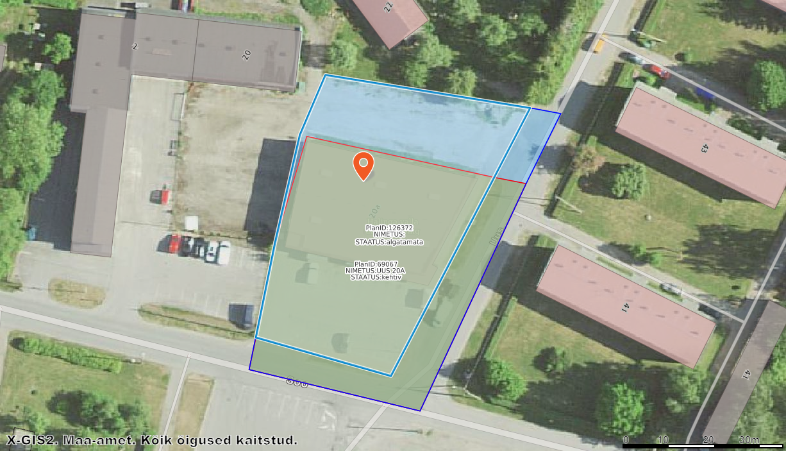

|  |  |  |
| --- | --- | --- |
| **DETAILPLANEERINGU LÄHTESEISUKOHAD** |  | |
| 1. **NIMETUS** | Pärnu-Jaagupi alevis Uus tn 20a kinnistu detailplaneering | |
| 1. **KOOSTAMISE KORRALDAJA** | HUVITATUD ISIK: Põhja-Pärnumaa vallavalitsus  ALGATAJA: Põhja-Pärnumaa Vallavalitsus  KOOSTAMISE KORRALDAJA: Põhja-Pärnumaa vallavalitsus  KEHTESTAJA: Põhja-Pärnumaa Vallavalitsus | |
| 1. **DETAILPLANEERINGU KOOSTAMISE VAJADUS** | Detailplaneeringu koostamise kohustus tekib PlanS §125 lõike 1 punkt 2 alusel (alevites ehitusloakohustusliku hoone laiendamiseks üle 33 % selle esialgu kavandatud mahust) | |
| 1. **PLANEERITAVA ALA ULATUS** | 63801:001:1199 Uus tn 20a, Pärnu-Jaagupi alev  Sihtotstarve: ärimaa 100%; 2389m²  PLANEERINGUALA SUURUS : ca 3155m² | |
| 1. **EESMÄRK JA VASTAVUS ÜLDPLANEERINGULE** | PLANEERINGU EESMÄRK: Detailplaneeringuga soovib taotleja laiendada olemasolevat kauplusehoonet.  PLANEERINGU VASTAVUS ÜLDPLANEERINGULE: Kehtivas Halinga valla üldplaneeringus on planeeringualal tegemist perspektiivse tootmismaaga (juhtfunktsiooniga ala suurus on ca 5830 m², millest antud kinnistule jääb ca 1400m², ehk siis 24% ) ja elamumaaga (juhtfunktsiooniga ala suurus kinnistul on 989 m², ehk siis alla 1%).  Koostatavas Põhja-Pärnumaa valla üldplaneeringus on ala juhtotstarve ärimaa ja väikeses osas segahoonestusala. | |
| 1. **DETAILPLANEERINGU ÜLESANDED** | 1. Kinnistute piire ei muudeta 2. Määrata kruntide hoonestusala. 3. Määrata kruntide ehitusõigus, sealhulgas krundi kasutamise sihtotstarve, maksimaalne hoonete arv, hoonete kõrgus ja ehitusalune pindala. 4. Seada planeeritavatele ehitistele olulisemad ehituslikud tingimused ja arhitektuurinõuded, sh kaaluda ja määrata hoonete soovituslikud asukohad ja muud detailplaneeringu koostamisel ilmnevad hoonestamist mõjutavad tingimused. 5. Vajadusel seada kruntidele tingimused nende ehitiste ehitamiseks, mille ehitamiseks ei ole detailplaneeringu koostamine nõutav. 6. Kavandada kruntide veega (sealhulgas joogivesi, tulekustutusvesi, vajadusel tarbevesi) varustamise lahendus ning määrata selleks vajalike tehnovõrkude asukohad ning vajadusel servituutide asukohad. 7. Kavandada kruntidel tekkiva heitvee (reovesi ja sademevesi) ärajuhtimise lahendus ning määrata selleks vajalike tehnovõrkude asukohad ning vajadusel servituutide asukohad 8. Kavandada kruntide elektrienergiaga ja elektroonilise sidega varustamise lahendus ning määrata selleks vajalike tehnovõrkude asukohad ning vajadusel servituutide asukohad. 9. Kavandada kruntidele planeeritavate hoonete kütmiseks vajalike tehnovõrkude asukohad ning vajadusel servituutide asukohad. 10. Kui kruntidele planeeritakse tehnovõrke, mis tuleb ühendada avalikult kasutatavate tehnovõrkudega, siis määrata nende ühendamise asukohad. 11. Vajadusel määrata kruntidelt avalikult kasutatavale teele juurdepääsu asukohad ja liikluskorralduse põhimõtted. 12. Määrata parkimise põhimõtted kruntidel. 13. Määrata kruntide haljastuse ja heakorra põhimõtted. 14. Määrata servituutide vajadus ja asukohad. 15. Määrata vajalikud ehitiste vahelised kujade ja kaitsevööndite ulatus. 16. Määrata kuritegevuse riske vähendavad tingimused. 17. Seada peamised keskkonnatingimusi tagavad nõuded. | |
| 1. **DETAILPLANEERINGU LÄHTEMATERJAL** | ARVESTADA:   1. Pärnu maakonnaplaneeringuga, kehtestatud 29.03.2018 Riigihalduse ministri käskkirjaga nr.1.1-4/74. 2. Pärnu maakonna planeeringut täpsustava teemaplaneeringuga "Põhimaantee nr 4 (E67) Tallinn-Pärnu-Ikla (Via Baltica) trassi asukoha täpsustamine km 92,0-170,0". 3. Kehtiva Halinga valla üldplaneeringuga kehtestatud 31.10.2012halinga Vallavolikogu määrusega nr22 4. Koostatava Põhja-Pärnumaa valla üldplaneeringuga, algatatud Põhja-Pärnumaa Vallavolikogu 24.10.2018 otsusega nr 53 ja eelnõu avalikul väljapanekul saabunud ettepanekutega täpsustatud aprillis 2022.   GEODEETILINE ALUSMATERJAL: planeerijal tellida mõõdistus  OLEMASOLEV DETAILPLANEERING: Uus 20a kinnistu detailplaneering, kehtestatud 10.07.2018 korraldus nr 279. | |
| 1. **ERITINGIMUSED JA PIIRANGUD** | 1. Planeeringualal asuvad Elektrilevi OÜ-le kuuluvad elektri maakaabelliin ja õhuliinid ning nende kaitsevööndid, millega tuleb detailplaneeringu koostamisel arvestada. 2. Planeeringualal asuvad veel ELA102 (ELASA) valguskaablid koos oma kaitsevöönditega ja maismaal asuvad sidetrassid koos oma kaitsevöönditega, millega tuleb detailplaneeringu koostamisel samuti arvestada. 3. Planeeritav ala asub keskmiselt kaitstud põhjaveega alal 4. Detailplaneeringu ala jääb ühisveevärgi-ja kanalisatsiooni piirkonda (ÜVK ala) | |
| 1. **UURINGUD** | * Kui detailplaneeringu edasise menetluse käigus selgub, et planeeringulahenduse väljatöötamiseks on vajalik teha täiendavaid uuringuid, analüüse, ekspertiise vms, siis tuleb need teha ning planeeringusse lisada | |
| 1. **ARHITEKTUURSED JA EHITUSLIKUD NÕUDED** | 1. SIHTOTSTARVE: Uus 20a (ärimaa). Detailplaneeringuga krundi kasutamise sihtotstarvete määramisel aluseks võtta juhendi „Planeeringute leppemärgid“, mis võimaldab kasutusotstarbeid detailsemalt määrata, lahendada planeeringuga arvestades antud juhtotstarbeid. 2. LUBATUD SUURIM EHITISTE ARV KRUNDIL: 1 põhihoone ja 1 abihoone. 3. LUBATUD SUURIM EHITISEALUNE PIND: Määrata detailplaneeringuga, arvestades väljakujunenud hoonestuslaadi **(max 956m² - 40% krundi pindalast).** 4. KRUNDI HOONESTUSALA: määrata detailplaneeringuga, järgida tuleohutuse tagamiseks ehitiste vahelisi kujasid ning vajalikku kaugust katastriüksuse piiridest (vähemalt 5 m krundi piiridest). 5. HOONETE TULEPÜSIVUSKLASS: vähemalt TP3 6. HOONETE KORRUSELISUS: kuni 3 korrust elamul ja 1 korrus abihoonel. 7. HOONETE MAKSIMAALNE KÕRGUS: kuni 11 m olemasolevast maapinnast. 8. HOONETE MAKSIMAALNE SÜGAVUS: määrata planeeringuga. 9. HOONETE KÕRGUSLIK SIDUMINE: lahendada põhimõtteline vertikaalplaneerimine ja planeeritud maapinna kõrgusmärgid ning hoonestuse sidumiskõrgused detailplaneeringus. 10. KATUSEKALDED JA –KATE, HARJAJOONE SUUND: määrata vastavalt olemasoleva hoonele või piirkonnas väljakujunenud hoonestusele. Kasutada naturaalseid materjale (kivi, valtsplekk jm). 11. VÄLISVIIMISTLUS: määrata vastavalt piirkonnas väljakujunenud hoonestusele. Kasutada naturaalseid materjale (kivi, puid jm). 12. KRUNTIDE PIIRID JA PIIRDED: määrata planeeringuga vastavalt piirkonnas väljakujunenud hoonestusele. 13. EHITISTE VAHELISED KUJAD: vastavalt tuleohutusnõuetele. 14. LAMMUTATAVAD EHITISED: lammutamisele kuuluvad hooned puuduvad. 15. SERVITUUDIALAD: vajadusel määrata detailplaneeringuga. 16. KOHUSTUSLIKUD EHITUSJOONED: vajadusel määrata detailplaneeringuga. 17. JUURDEPÄÄSUD: planeeringuala piirneb munitsipaalomandis oleva Uus tänav L1 ning Soo tänavaga. Põhjas asub Pärnu mnt 41/45/Uus tn22/Kirikumõisa kinnistu (62701:003:0006) ja läänes Uus tn 20 (63801:001:1198) ning Soo tn 2 (62701:003:0032) kinnistud. Juurdepääsud lahendada valla tänavaid kasutades. 18. TÄNAVAD/TEED: jäävad olemasolevad, uusi tänavaid ei planeerita. 19. PARKIMISTINGIMUSED: Parkimine lahendada omal kinnistul vastavalt parkimisnormatiividele. 20. HEAKORD JA HALJASTUS: Planeerida asukoht jäätmemahutitele, millele peab olema tagatud piisava laiuse, vaba kõrguse ja kandevõimega ning tasane juurdepääsutee jäätmeveokile.   Leida koht kõrghaljastusele, et vältida kuumasaari. Haljastuse osakaal krundist 15%, s.h kõrghaljastus vähemalt 10%. | |
| 1. **INSENERVÕRKUDE PROJEKTEERIMISTINGIMUSED** | VEEVARUSTUS JA REOVEE KANALISATSIOON: ühendada alevi ühisveevärgi võrguga. Tehnilised tingimused AS MAKO.  SADEMEVEE KANALISEERIMINE: piirkonnas on osaline sademevee kanalisatsioon ja kraavitus, lahendada detailplaneeringuga.  ELEKTRIVARUSTUS: lahendada planeeringuga.  SIDEVARUSTUS: lahendada planeeringuga.  SOOJAVARUSTUS: Lahendada planeeringuga (maaküte, kaugküte)  TÄNAVAVALGUSTUS: vajadusel lahendada planeeringuga.  MÜRA LEEVENDAVAD MEETMED: vajadusel lahendada planeeringuga. | |
| 1. **KOOSTÖÖ JA KAASAMINE** | KOOSKÕLASTAJAD JA KAASATAVAD ASUTUSED:   * Regionaal- ja Põllumajandusministeerium * Päästeamet * Transpordiamet (VIA Baltica trassikoridor)   KAASATAVAD ISIKUD (Detailplaneeringu koostamisse tuleb kaasata järgmised isikud, kelle õigusi või huve võib detailplaneering puudutada):   * AS MAKO * Elektrilevi OÜ * Telia Eesti AS * Soo 2 omanikud * Pärnu mnt 41/45/Uus tn22/Kirikumõisa kinnistu Vihtra tee 1a omanikud * Uus tn 39, 41 ja 43 omanikud | |
| 1. **PLANEERINGU KOOSSEIS JA VORMISTAMINE** | DETAILPLANEERINGU KOOSSEISU JA VORMISTAMISE NÕUDED: Detailplaneeringu joonised vormistada mõõtkavas 1:500 topo-geodeetilisele alusplaanile.  Alates 01.09.2022 kehtiv uus planeeringute vormistamise juhendonleitav [siit](https://planeerimine.ee/digi/plank/plank-juhendid/planeeringute-vormistamise-juhend-alates-1-novembrist-2022-kehtestatud-planeeringutele/).  (https://planeerimine.ee/digi/plank/plank-juhendid/planeeringute-vormistamise-juhend-alates-1-novembrist-2022-kehtestatud-planeeringutele/)  Planeeringu vormistatavad osad on:   * + [seletuskiri](https://planeerimine.ee/digi/plank/plank-juhendid/seletuskirja-vormistamine/);   + [joonised](https://planeerimine.ee/digi/plank/plank-juhendid/jooniste-vormistamine/), mis koosnevad     - [esituskujudest](https://planeerimine.ee/digi/plank/plank-juhendid/esituskujude-vormistamine/) ja     - [digitaalsetest kihtidest](https://planeerimine.ee/digi/plank/plank-juhendid/digitaalsete-kihtide-vormistamine/);       * [Alusandmed](https://planeerimine.ee/digi/plank/plank-juhendid/alusandmete-vormistamine/)       * [Planeeringulahenduse ruumiandmed](https://planeerimine.ee/digi/plank/plank-juhendid/planeeringulahenduse-ruumiandmete-vormistamine/)       * Teised esitamiseks vajalikud andmed   + planeeringu juurde kuuluvad [lisad](https://planeerimine.ee/digi/plank/plank-juhendid/planeeringute-vormistamise-juhend-alates-1-novembrist-2022-kehtestatud-planeeringutele/#_Lisad).   DETAILPLANEERINGU KOOSSEISUS ESITADA:   * Seletuskiri * Seletuskirja mahus tuleb esitada muuhulgas planeeringu elluviimiseks vajalikud tegevused ja nende järjekord. * Asendiskeem * Tugijoonis (geodeetilisel alusel olemasolevate tehnovõrkude ja krundipiiridega ning olemasolevate piirangutega) * Põhijoonis (koos tehnovõrkude joonise ja vertikaalplaneerimise joonisega) * Tehnovõrkude joonis * Planeeringulahenduse illustratsioon * Lisamaterjalid (tehnilised tingimused, kooskõlastused koos koondtabeliga, kokkulepped jm lepingud ning kirjavahetus) * Kõik joonised esitada vastavalt planeeringute andmekogusse (PLANK) esitatavatele nõuetele. | |
| 1. **DETAILPLANEERINGU ESITAMINE MENETLUSEKS** | ESKIISSTAADIUMIS tutvustamiseks pdf formadis  AVALIKUSTAMISEKS KOOS ILLUSTREERIVA JOONISEGA  - 1 eksemplar paberkandjal  - digitaalselt pdf formaadis  - lisad (kogutud originaaldokumendid)  KEHTESTAMISEKS   * 1 eksemplar paberkandjal * Digitaalselt pdf ja dwg või GIS- formaadis PLANK-U kandmiseks | |
| 1. **PLANEERITAV ESIALGNE AJAKAVA** | DP algatamine | oktoober 2024 |
| Eskiislahenduse koostamine | Oktoober-detsember 2024 |
| DP lahenduse korrigeerimine (vajadusel) | Detsember-jaanuar 2024 |
| DP kooskõlastamine ja arvamuse avaldamine | Jaanuar-märts 2024 |
| DP vastuvõtmine | Aprill-mai 2024 |
| DP avalikustamine (k. a avalik väljapanek | Mai-juuni 2024 |
| DP korrigeerimine (vajadusel) | Juuli-august 2024 |
| DP kehtestamine | August-september 2024 |
| Ajakava võib muutuda olenevalt detailplaneeringu koostamise menetlusetappide tegelikust ajakulust. Detailplaneering tuleb kehtestada 3 aasta jooksul selle algatamisest. | | |

Detailplaneeringu lähteseisukohad koostas Põhja-Pärnumaa vallaarhitekt Reet Olev.